单位名称 | 山东华利五金制品股份有限公司
单位地址 | 乐陵市云红南大街南首东侧
企业联系人 | 孙翠荣 | 陪同人 | 孙翠荣
现场调查人员 | 王珂 | 资格证书号 | 鲁J20210419
现场调查人员 | 宋文博 | 资格证书号 | 鲁P20220052
现场检测人员 | 王珂 | 资格证书号 | 鲁J20210419
现场检测人员 | 宋文博 | 资格证书号 | 鲁P20220052
现场检测时间 | 2025.04.11
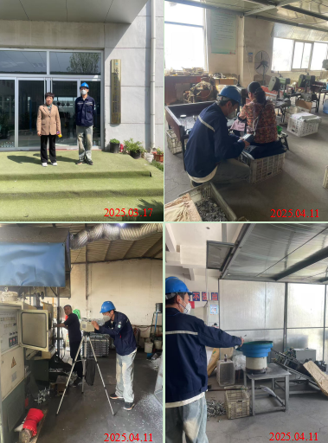
现场服务影像：

